董事长
Pengerusi Lembaga Pengelola Sekolah

1957 – 1972 | 官珍生先生
1973 – 1974 | 刘正阁先生(代董事长)
1975 – 1983 | 刘正阁先生
1984 – 1985 | 拿督谢后炎
1985 – 1986 | 拿督王培源
1987 – 1998 | 刘敬春先生(PIS)
1999 – 2000 | 陈金发先生(代董事长)
2000 – 2014 | 丹斯里高级拿督陈孟通
2014 – 2018 | 拿督蔡树民
2019 – 2020 | 拿督叶国煌
2020 – 2020 | 彭德新先生

董事长
Pengerusi Lembaga Pengelola Sekolah

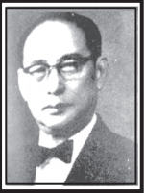 |  | 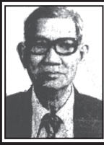
官珍生先生1957 – 1972 |  | 刘正阁先生  (代董事长) 1973 – 1974 |  | 刘正阁先生1975 – 1983
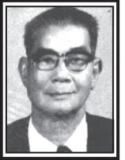 |  | 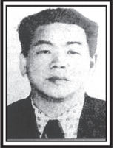 |  | 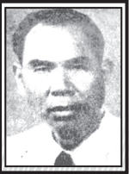
拿督谢后炎1984 – 1985 |  | 拿督王培源1985 – 1986 |  | 刘敬春先生(PIS)  1987 – 1998
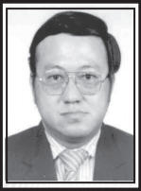 |  | 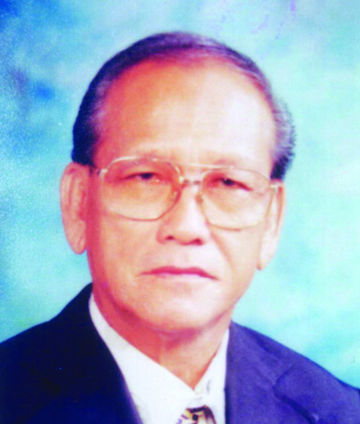 |  | 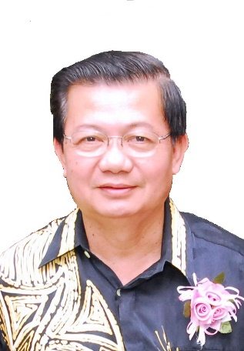
陈金发先生  (代董事长) 1999 – 2000 |  | 丹斯里高级  拿督陈孟通2000 – 2014 |  | 拿督蔡树民2014 – 20/01/2018

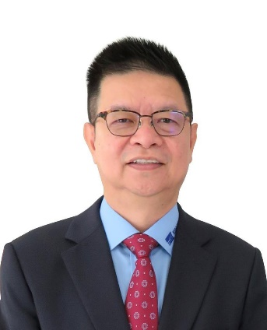 |  | 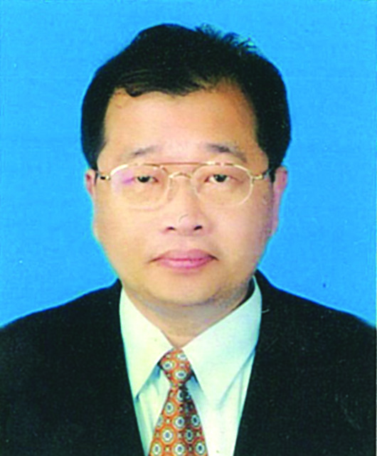
拿督叶国煌21/01/2019 – 13/03/2020 |  | 彭德新  (代董事长) 13/03/2020 – 12/06/2020 |  | 彭德新13/06/2020 –

